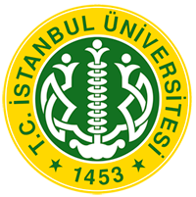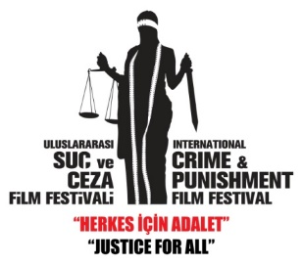

İSTANBUL ÜNİVERSİTESİ
HUKUK FAKÜLTESİ DEKANLIĞI

FESTİVAL GALASI YOĞUN KATILIMLA GERÇEKLEŞTİ

6. Uluslararası Suç ve Ceza Film Festivali açılış galası İstanbul Cemal Reşit Rey Konser Salonu’nda sanat, sinema ve siyaset dünyasının ünlü isimlerinin yoğun katılımıyla gerçekleşti.
İstanbul Üniversitesi Hukuk Fakültesi tarafından her yıl düzenlenen “Uluslararası Suç ve Ceza Film Festivali”’nin altıncı yılı açılış galası; Pınar Altuğ ve Yekta Kopan’ın sunumları eşliğinde, Festival Başkanı Prof. Dr. Adem Sözüer’in açılış konuşması, Festival Genel Koordinatörü Prof. Dr. Bengi Semerci’nin jüri üyelerine plaket vermesi, Sinema ve Akademi Onur Ödülleri’nin takdimi ve açılış filmi olan Ma’Rosa filminin gösterimi ile yapıldı.

Festival Sinema Onur Ödülü, yönetmen Kıvanç Sezer tarafından İran’lı yönetmen Rakshan Banietemad’a, Akademi Ödülü ise İstanbul Üniversitesi Rektörü Prof. Dr. Mahmut Ak tarafından Prof. Dr. Fikret Şenses’ takdim edildi.

Gecede; İ. Ü. Rektörü Prof. Dr. Mahmut Ak, İ. Ü. Genel Sekreteri Metin Küçük, jüri başkanı İsa Qosja, jüri üyesi Korhan Bozkurt, Jüri üyesi Selman Dursun, jüri üyesi Farhad Eivazi, jüri üyesi İsmail Güneş, jüri üyesi Füsun Demirel’le birlikte Derviş Zaim, Olgun Özdemir, Şerafettin Kaya, Levent Erden, Hatice Arslan ve Emre Akı gibi yönetmen oyuncu ve festival düzenleme kurulu yetkilileri hazır bulundular.

Festival kapsamında film gösterimleri 30 Eylül-06 Ekim 2016 tarihleri arasında Beyoğlu Atlas ve Ortaköy Feriye sinemalarında gerçekleşecek. Akademik oturumlar ve paneller ise beş gün boyunca İstanbul Üniversitesi Merkez Kampüsü Rektörlük Binası Doktora Salonu’nda ücretsiz katılımla takip edilebilecek. “Beyaz Perdeden Yansıyan Yoksulluk” paneli 1 Ekim 2016 saat: 15.00’de Beyoğlu Atlas Sineması’nda ve “Sanat Adalet Getirir Mi?” paneli ise 2 Ekim 2016 saat: 16.00’da Ortaköy Feriye Sineması’nda ünlü simaların konuşmacı olarak katılımıyla yapılacak.

Saygılarımızla,
Atakan M. Metin
6. Uluslararası Suç ve Ceza Film Festivali Basın Koordinatörü
05452468097 atakanmetin@gmail.com

